Inscris les chiffres adéquats :
À l’éveil, ma fréquence cardiaque se situe entre ___ et ___ battement par 15 secondes.
Pendant la journée, lorsque je ne fais pas d’effort physique, ma fréquence cardiaque se situe entre ____ et ____ battements par 15 secondes.
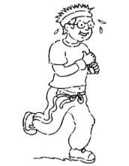
Lorsque je fais une activité physique modérée, ma fréquence cardiaque se situe entre ____ et ____.

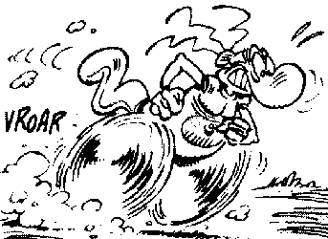
Lors d’un effort intense ou d’une émotion forte, ma fréquence cardiaque peut monter au-dessus de _____ et plus battements par 15 secondes.

Complète les phrases suivantes :
Mots suggérés : Index, majeur, pouce, petits doigts, poignet, cou, poitrine, émotion, réaction, cuisse.
Pour prendre mon pouls, j’utilise uniquement deux doigts (_______________ et ________________). Je ne peux pas utiliser le _________________ car il y a un pouls dans ce dernier.
Le niveau d’activité physique n’est pas le seul facteur qui peut modifier ma fréquence cardiaque. Une ________________ comme la joie, la peur, la tristesse peut aussi modifier mon rythme cardiaque.
Je peux prendre ma fréquence cardiaque à plusieurs endroits sur mon corps. L’endroit le plus populaire est le ______________ car c’est le plus proche du cœur et qu’il est le plus facilement perceptible. Le deuxième endroit le plus populaire pour prendre mon pouls est le _______________. Il est un petit peu plus difficile à percevoir car il y a moins de sang qui circule à cet endroit.

Surligne avec la couleur appropriée chaque activité suggérée :
Rose : activité intense jaune : activité modérée orange : repos
Bleu : activité calme Vert : activité intense+activité modérée

marche, vélo, natation, volley-ball, hockey, soccer, course, lecture, dessiner, ski alpin, ski de fond, tir à l’arc, manger, sprint de 100m, course de natation, randonnée pédestre, dormir, écouter une émission de télévision., planche à roulette, patin à roues alignées, monter une côte à vélo, escalade, kayak,pédalo

